Учебный курс EXCEL.

Часть II.

Прикладные задачи в строительстве.
Введение.
Занятие_1. Создание сметы на изоляцию трубопроводов.
Занятие_2. Вычисление геометрических характеристик сечений.
Занятие_3. Численное интегрирование.
Занятие_4. Численное вычисление производных.
Занятие_5. Аппроксимация экспериментальных данных методом наименьших квадратов.
Занятие_6. Решение нелинейных уравнений.
Занятие_7. Устойчивость сжатого стержня.
Занятие_8. Краевая задача Дирихле для уравнения Пуассона.
Занятие_9. Построение эпюр изгибающих моментов в балках.
Занятие_10. Задача линейного программирования.
Литература. Литература.
ВВЕДЕНИЕ.

В процессе изучения 2-ой части Excel мы с вами приобретём навыки создания документов и проведения расчётов с помощью программы Excel. Эти навыки позволят вам использовать Excel в вашей дальнейшей учёбе и работе.
Результаты вашего обучения должны сохраняться в одной книге, которую вы после окончания обучения должны будете по электронной почте направить своему тьютору по информатике.

Вернуться в оглавление
10.1. Создание сметы на изоляцию трубопроводов.

Цель занятия: Научиться составлять смету на выполнение работ. В качестве примера составим смету на изоляцию трубопровода.

Пояснение: Смета создаётся на основе расценок из сборников нормативной документации в ценах 1984 г. Смета состоит из 7 граф: номер по порядку, обоснование расценки (расценки имеют обозначение EI-K, где I – номер сборника, K – номер расценки в сборнике), наименование затрат, единица измерения, количество, единичная цена, стоимость в ценах 1984 г.
После суммирования всех затрат производится расчёт сметных коэффициентов: накладных расходов, плановых накоплений, временных зданий и сооружений, зимнего удорожания и непредвиденных затрат.
Пересчёт в текущие цены 2009 г. производится умножением на коэффициент пересчёта K. После чего добавляется НДС.

Выполнение занятия:
- Открываем новую книгу Excel. Сохраняем её под именем «Excel – часть 2».
- Переименовываем Лист 1 книги. Даём ему имя «Смета».
- Создаём шапку сметы в строках с 1 по 14 так как показано на рис. 1.1.

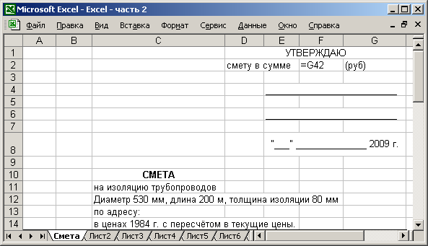

Рис. 1.1.

В ячейке F2 размещаем формулу: =G42. Для отображения формулы в ячейке F2 на рис. 1.1 перед формулой мы поставили невидимый символ ‘. Вы в своей работе не ставите этот символ. Без этого символа после ввода формулы в ячейке будет отображаться число 0.
- В строках с 15 по 18 заполняем названия столбцов. В строке 19 нумеруем столбцы. Результат показан на рис. 1.2.

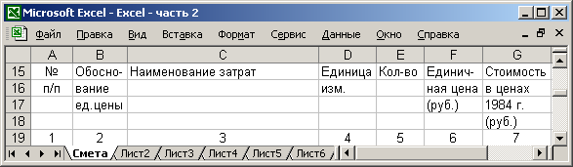

Рис. 1.2.

- В столбцы сметы 1-4 и 6 вносим соответствующие составляющие расценок. Смета содержит 8 расценок (см. рис. 1.3).
- Для заполнения 5-ого столбца – «Количество» необходимо произвести расчеты для каждой из строки расценок в зависимости от диаметра – D [мм], длины – L [м] трубопровода и толщины – h [мм] изоляции.
В расценки с 1 по 4 вводим площадь поверхности трубопровода:

$$S=π⋅\frac{D}{\text{1000}}⋅L [м^{2}]=\text{322},\text{84} [м^{2}]\text{.}$$

В расценку 5 вводим объем минеральной ваты:

$$V_{\text{мин}\text{.} \text{ваты}}=π⋅\frac{D+h}{\text{1000}}⋅\frac{h}{\text{1000}}⋅L[м^{3}]=\text{30},\text{65} [м^{3}]\text{.}$$

В расценку 6 вводим площадь каркаса:

$$S_{\text{каркаса}}=π⋅\frac{D+2⋅h+\text{10}}{\text{1000}}⋅L[м^{2}]=\text{439},8 [м^{2}]\text{.}$$

В расценки 7 и 8 вводим соответственно площадь оштукатуривания и площадь оболочек из оцинкованной стали:

$$S_{\text{оштукатуривания}, \text{оболочек}}=π⋅\frac{D+2⋅h+\text{20}}{\text{1000}}⋅L[м^{2}]=\text{445},\text{88} [м^{2}]\text{.}$$

- Для заполнения столбца 7 программируем формулы вычисления данных в ячейках.
Для расценки 1 в соответствующую ячейку G20 вводим формулу =E20*F20. Аналогичные формулы для каждой расценки. Их также можно получить из первой формулы копированием.
- Программируем формулу расчета итоговой суммы раздела. В ячейку G28 вводим формулу =СУММ(G20:G27). Для отображения формул в ячейках с G20 по G28 на рис. 1.3 мы также как и ранее поставили перед формулами невидимый символ ‘.
- Проводим границы ячеек в соответствии с рис. 1.3, на котором указаны содержание ячеек с A15 по G28.

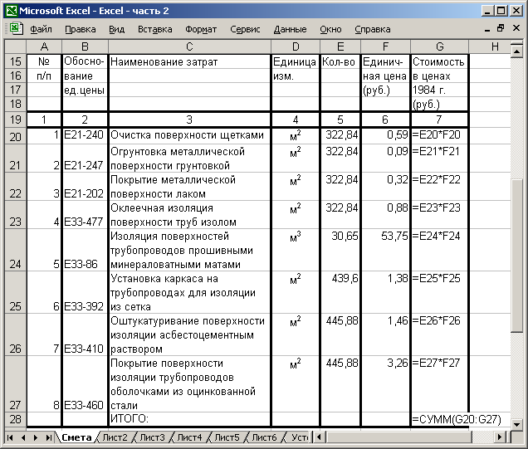

Рис. 1.3.

- Далее вводим дополнительные сметные данные. В ячейках с C30 по C42 вводим текст как показано на рис. 1.4. В ячейки D30, D32, D34, D36, D38, D40 и D41 вводим числа. В ячейки E30, E32, E34, E36, E38 и E41 вводим символ процента.
- Формулы для расчетов дополнительных сметных коэффициентов вводим в столбец G листа.
В ячейку G30 вводим формулу для расчёта накладных расходов =D30*G28/100.
В ячейку G31 вводим формулу =G28+G30.
В ячейку G32 вводим формулу для расчёта плановых накоплений =D32*G28/100.
В ячейку G33 вводим формулу =G31+G32.
Аналогично программируем ячейки с G34 по G39.
В ячейку G40 вводим формулу для пересчёта в текущие цены =D40*G39.
В ячейку G41 вводим формулу для расчёта НДС =D41*G40/100.
Наконец в ячейку G42 вводим формулу для расчёта полной сметной стоимости работы =G40+G41.

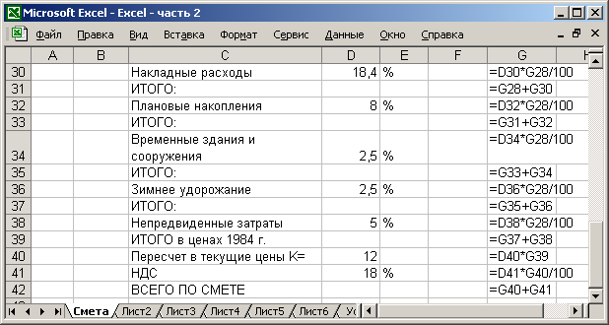

Рис. 1.4.

Если вы всё сделали правильно, то у вас должна получиться смета, такая как показано на рис 1.5.

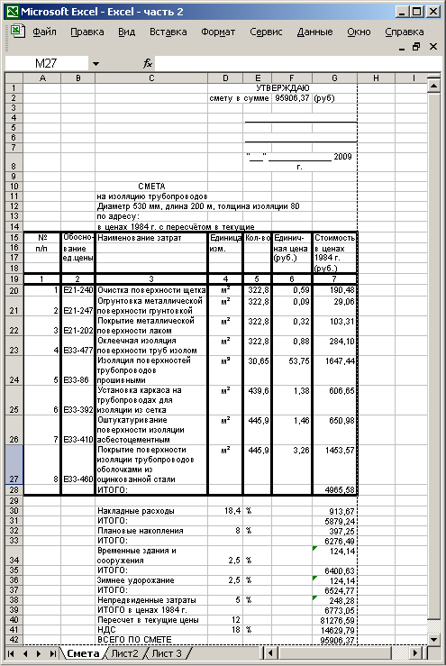

Рис. 1.5.
Вернуться в оглавление
10.2. Вычисление геометрических характеристик сечений.

Цель занятия: Научиться составлять программу для вычисления геометрических характеристик плоских сечений. В качестве примера будем рассматривать сечение, состоящее из 3-х прямоугольников. Находить будем площадь сечения, положение центра тяжести (масс), осевые моменты инерции относительно декартовых осей.

Пояснение: В ряде задач механики требуется определять следующие характеристики плоских однородных пластин: площадь пластины, центр тяжести (массы) пластины, статические и динамические моменты инерции пластины относительно осей. Все эти характеристики пропорциональны или равны величине, определяемой только геометрией пластины и возможно также расположением осей. В ряде других задач механики некоторые из этих характеристик требуется определять для плоских сечений какого-либо тела. Указанные выше характеристики называются геометрическими характеристиками сечений.

Выполнение занятия:
- Форма сечения приведена на рис. 2.1.

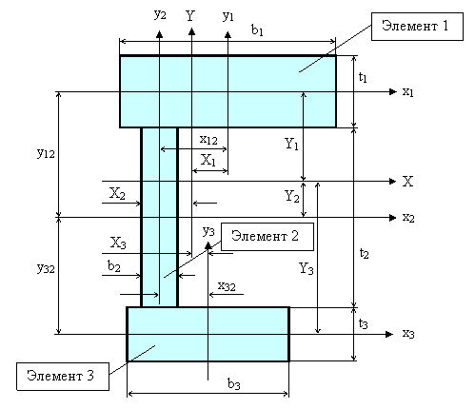

Рис. 2.1.

Сечение состоит из 3-х прямоугольных элементов со взаимно параллельными (перпендикулярными) сторонами.
Оси X и Y декартовой системы координат проведены через центр тяжести сечения параллельно сторонам прямоугольников – основная система координат.
Оси Xi и Yi (где i = 1, 2, 3) проведены через центры тяжести соответствующего элемента также параллельно его сторонам.
- Геометрические характеристики сечения приведены в таблице.

b₁(см) | t₁(см) | b₂(см) | t₂(см) | b₃(см) | t₃(см) | x₁₂(см) | x₃₂(см) | y₁₂(см) | Y₃₂(см)
60,0 | 3,6 | 2,4 | 100,0 | 70,0 | 2,0 | 0,0 | 0,0 | 51,8 | -51,0

- Начинаем выполнять задание. Переименовываем Лист 2 книги «Excel – часть 2». Даём ему имя «Сечение».
- Заполняем с 1 по 3 строки листа так, как указано на рис 2.2.
В ячейки с A3 по J3 вводим заданные в вышеприведённой таблице геометрические размеры элементов сечения и их взаимное расположение.
Остальные характеристики сечения будем рассчитывать по формулам.
- Площади элементов 1, 2, 3 равны:
F₁ = b₁ * t₁ , F₂ = b₂ * t₂ , F₃ = b₃ * t₃.
Полная площадь сечения равна F = F₁ + F₂ + F₃.
Вводим формулы для площадей в ячейки с K3 по N3.
- Для упрощения дальнейших вычислений удобно ввести вспомогательные координатные оси. Выберем их совпадающими с координатными осями, проходящими через центр тяжести элемента 2, то есть вспомогательными осями будут оси X₂ и Y₂.
Вычисляем статические моменты элементов относительно вспомогательных осей по формулам:
S_{x2} = F₁ * y₁₂ + F₃ * y₃₂ , S_{y2} = F₁ * x₁₂ + F₃ * x₃₂.
Так как в качестве вспомогательных осей выбраны центральные оси элемента 2, то
x₂₂ = y₂₂ = 0. Поэтому значения x₂₂ и y₂₂ нигде в формулы входить не будут.
Вводим формулы для статических моментов относительно вспомогательных осей в ячейки O3 и P3.
- Вычисляем координаты центра тяжести сечения во вспомогательной системе координат по формулам:
X₀ = S_{y2} / F и Y₀ = S_{x2} / F.
Вводим эти формулы в ячейки Q3 и R3.
- Вычисляем координаты центров тяжести каждого элемента сечения в основной системе координат XY по формулам:
X_{i} = x_{i2} - X₀ и Y_{i} = y_{i2} - Y₀ , где i =1, 2, 3.
Вводим эти формулы в ячейки с S3 по X3.
- Проверяем положение центра тяжести сечения. В ячейках Y3 и Z3 определяем статические моменты сечения относительно основных осей X и Y по формулам:
S_{x} = F₁ * Y₁ + F₂ * Y₂ + F₃ * Y₃ , S_{y} = F₁ * X₁ + F₂ * X₂ + F₃ * X₃.
Если центр тяжести сечения вычислен верно, то указанные статические моменты равны нулю.
- В ячейках AA3 и AB3 вычисляем осевые моменты инерции сечения относительно осей X и Y. Указанные величины равны:

$$I_{x}=\sum_{i=1}^{3}{\left(I_{\text{xi}}+F_{i}⋅Y_{i}^{2}\right)}{\text{ и I}}_{y}=\sum_{i=1}^{3}{\left(I_{\text{yi}}+F_{i}⋅X_{i}^{2}\right)},$$

где I_{xi} и I_{yi} – осевые моменты инерции элементов относительно собственных центральных осей x_{i} и y_{i} , вычисляемые по формулам:

$$I_{\text{xi}}=\frac{b_{i}⋅t_{i}^{3}}{\text{12}}\text{ и }I_{\text{yi}}=\frac{t_{i}⋅b_{i}^{3}}{\text{12}}\text{.}$$

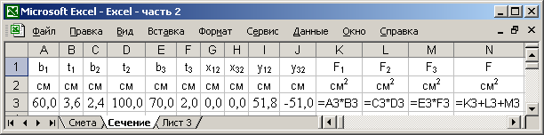
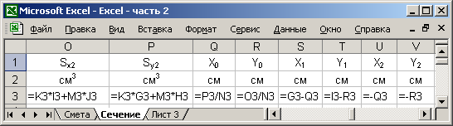
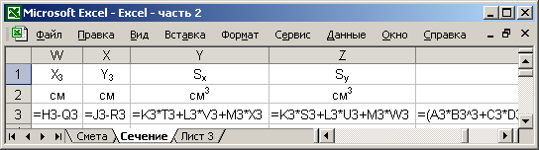
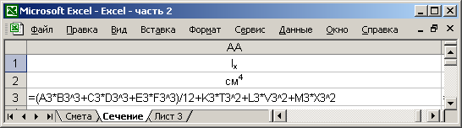
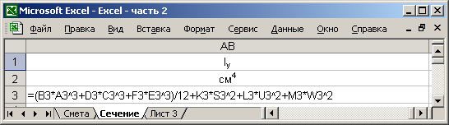

Рис. 2.2.

- Если вы всё сделали правильно, то у вас должны получиться такие результаты, какие показаны на рис 2.3.

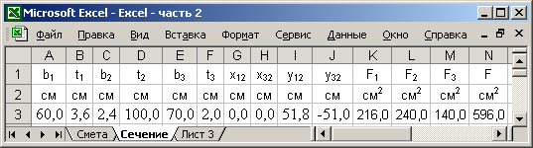
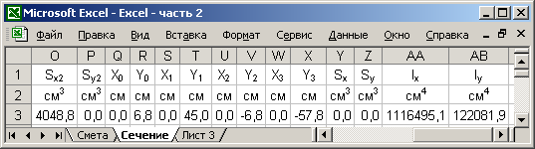

Рис. 2.3.
Вернуться в оглавление
10.3. Численное интегрирование.

Цель занятия: Научиться составлять программу для вычисления определённых интегралов от функций, заданных аналитически.
Вычислить определённый интеграл от полинома третьей степени $P_{3}\left(x\right)=a_{0}+a_{1}⋅x+a_{2}⋅x^{2}+a_{3}⋅x^{3}: S=\int_{0}^{3}{P_{3}\left(x\right)}\text{dx}\text{.}$
Пояснение: Пусть требуется вычислить определённый интеграл вида

$$S=\int_{a}^{b}{f\left(x\right)}\text{dx}\text{.}$$

Для многих функций f(x) первообразные представляют собой достаточно сложные комбинации элементарных функций, либо вовсе не выражаются через них. В таких случаях использование формулы Ньютона-Лейбница на практике не представляется возможным. Во многих практических случаях достаточно получить значение интеграла с заданной точностью ε.
Разобьём отрезок [a,b] на N-1 часть. Для простоты изложения положим эти части одинаковой длины h: h=(b-a)/(N-1).
Для вычисления приближённого значения интеграла существуют формулы численного интегрирования
Формула прямоугольников (формула средних):

$$S=\int_{a}^{b}{f\left(x\right)}\text{dx}≈h⋅\sum_{i=1}^{N−1}{f\left(x_{i}+\frac{h}{2}\right)}\text{.}$$

Формула трапеций:

$$S=\int_{a}^{b}{f\left(x\right)}\text{dx}≈h⋅\left[\frac{f\left(a\right)+f\left(b\right)}{2}+\sum_{i=1}^{N−1}{f\left(x_{i}\right)}\right]\text{.}$$

Формула Симпсона:

$$S=\int_{a}^{b}{f\left(x\right)}\text{dx}≈\frac{h}{3}⋅\left\{f\left(a\right)+f\left(b\right)+\sum_{i=2}^{N−1}{\left[3+{\left(−1\right)}^{i}\right]f\left(x_{i}\right)}\right\}\text{.}$$

Подробные сведения о численном интегрировании приведены в методических указаниях к выполнению лабораторных работ по информатике для студентов дневного отделения второго семестра первого курса МГСУ.

Выполнение занятия:
- Для выполнения занятия зададим значения следующих величин: h=0,01 ; a₀=1 ; a₁=-1 ; a₂=1 ; a₃=-1.
- Переименовываем Лист 3 книги «Excel – часть 2». Даём ему имя «Интеграл».
- Заполняем с 1 по 11 строки листа согласно рис. 3.1.

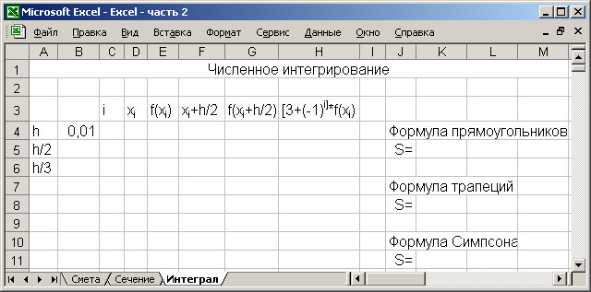

Рис. 3.1.

- В ячейки B5 и B6 вписываем формулы для вычислений h/2 и h/3, соответственно. Задаём формат ячеек таким, чтобы числа в ячейках содержали не менее двух значащих цифр.
- Столбец C, начиная с ячейки C4, заполняем целыми натуральными числами от 1 до 301.
- Столбец D, начиная с ячейки D4, заполняем числами от 0 до 3 с шагом h=0,01.
- В ячейку E4 вписываем формулу для вычисления значения f(x). Значение x для этой формулы берём из ячейки D4. Протягивая маркер ячейки E4 до ячейки E304, заполняем значениями весь столбец E.
- В ячейку F4 вписываем формулу для вычисления значения x+h/2. Протягивая маркер ячейки F4 до ячейки F303, заполняем значениями весь столбец F.
- Аналогичным образом заполняем ячейки с G4 по G303 значениями f(x_{i}+h/2), а ячейки с H5 по H303 значениями [3+(-1)^{i}]*f(x_{i}).
- Наконец в ячейки K5, K8, K11 вписываем выражения для вычисления интеграла по формулам прямоугольников, трапеций и Симпсона, соответственно. При этом используем ранее введённые и вычисленные вспомогательные значения.
- Результат вычислений показан на рис 3.2 (для наглядности большая часть строк скрыта).

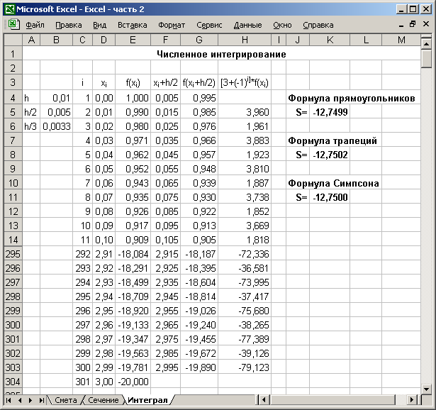

Рис. 3.2.

Для функции f(x) на интервале от 0 по 3 строим точечную диаграмму со значениями, соединёнными сглаживающими линиями без маркеров. Результат показан на рис. 3.3.

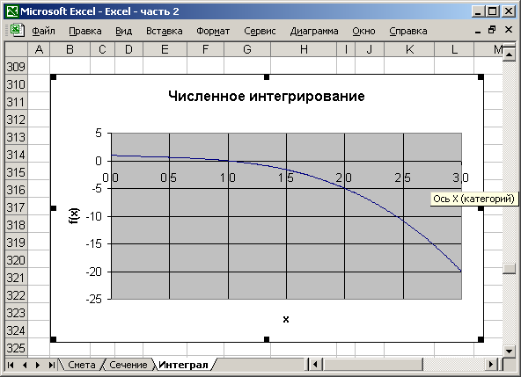

Рис. 3.3.
Вернуться в оглавление
10.4. Численное вычисление производных.

Цель занятия: Научиться численно вычислять значения производных от функций, заданных на конечном множестве значений аргументов функции (сеточные или дискретные функции).

Пояснение: Разобьём отрезок [a, b] на( N-1) отрезков. Введём обозначения:
x_{i} – координата точки разбиения,
i – номер точки разбиения (i=1, 2, …, N),
h_{i}=x_{i+1} – x_{i} – длина i-ого отрезка,
h – шаг разбиения, если h_{i}=(b-a)/(N-1)=const,
y_{i}=y(x_{i}), при этом y₁=y(a), y₂=y(b).
Первая производная в i-ой точке может быть приближённо представлена следующим разностным отношением (центральная разность):

$$y_{i}^{'}≈\frac{y_{i+1}−y_{i−1}}{2h}\text{.}$$

Вторая производная в i-ой точке может быть приближённо представлена разностным отношением в виде разности от первых производных, например:

$$y_{i}^{''}≈\frac{y_{i+1}−2y_{i}+y_{i−1}}{h^{2}}\text{.}$$

Здесь предложена наиболее употребляемая формула второй разности.
Подробные сведения о методе представления производных в виде конечных разностей приведены в методических указаниях к выполнению лабораторных работ по информатике для студентов дневного отделения второго курса МГСУ.

Выполнение занятия:
- Для примера вычислим значения первой и второй производных от полинома третьей степени

$$y=P_{3}\left(x\right)=a_{0}+a_{1}⋅x+a_{2}⋅x^{2}+a_{3}⋅x^{3}\text{.}$$

Аналитические выражения для первой и второй производных от полинома будут

$$y^{'}=a_{1}+2a_{2}⋅x+3a_{3}⋅x^{2}, y^{''}=2a_{2}+6a_{3}⋅x^{2}\text{.}$$

Зададим значения следующих величин: h = 0,01 ; a₀ = 1 ; a₁ = –1 ; a₂ = 1 ; a₃ = –1.
- Открываем книгу «Excel – часть 2», добавляем новый лист и даём ему имя «Производные».
- Заполняем с 1 по 4 строки листа согласно рис. 4.1.

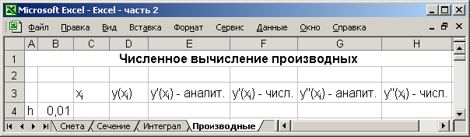

Рис. 4.1.

- В ячейках столбца C, начиная с ячейки C4, вводим значения x_{i}=0÷3 с шагом h=0,01.
- В ячейках столбца D, начиная с ячейки D4, вычисляем значения y(x_{i}).
- В ячейках столбца E, начиная с ячейки E4, вычисляем значения первой производной функции y'(x_{i}).
- В ячейках столбца F, начиная с ячейки F5, численно вычисляем значения первой производной функции y'(x_{i}). Для этого воспользуемся разностным отношением для первой производной, приведённым в «Пояснении» к данному заданию.
- В ячейках столбца G, начиная с ячейки G4, численно вычисляем значения второй производной функции y″(x_{i}).
- В ячейках столбца H, начиная с ячейки H5, численно вычисляем значения второй производной функции y"(x_{i}). Для этого воспользуемся разностным отношением для второй производной, приведённым в «Пояснении» к данному заданию.
- Результат вычислений показан на рис 4.2 (для наглядности большая часть строк скрыта).

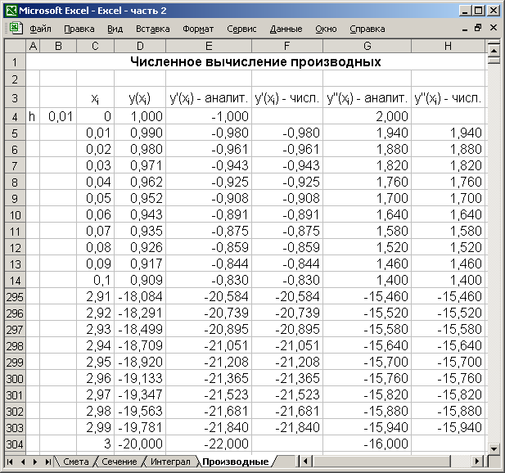

Рис. 4.2.

- Для значений функции y(x), её первой и второй производных y’(x) и y”(x) строим точечные диаграммы со значениями, соединёнными сглаживающими линиями без маркеров. Диаграммы показаны на рис. 4.3.

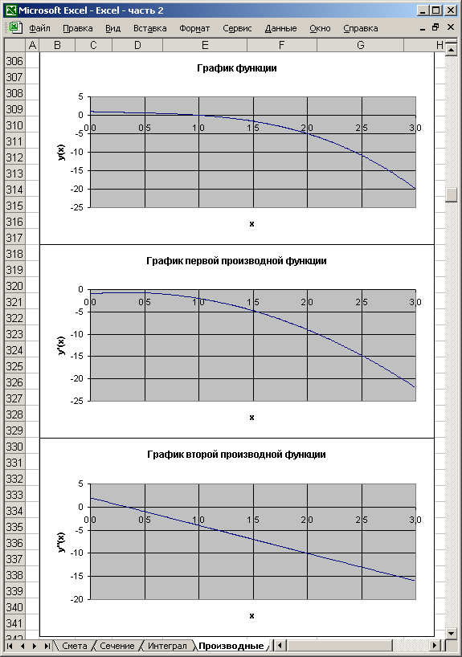

Рис. 4.3.
Вернуться в оглавление
10.5. Аппроксимация экспериментальных данных методом наименьших квадратов.

Цель занятия: Научиться проводить оптимальную линию, наименее удалённую от экспериментальных точек (аппроксимирующая линия). Вычислить величину достоверности аппроксимации R².

Пояснение: Имеется массив экспериментальных точек на плоскости с координатными осями X и Y. Пронумеровав точки, запишем массив следующим образом: (x_{i};y_{i}), где i=1,2,3,…,n. Уравнение оптимальной прямой линии, аппроксимирующей экспериментальные точки имеет вид: y=ax+b. Коэффициенты a и b в уравнении линии должны быть подобраны так, чтобы было минимальным выражение:

$$D=D(a,b)=\sum_{i=1}^{n}{{\left(y_{i}−({\text{ax}}_{i}+b)\right)}^{2}}\text{.}$$

Для нахождения минимума D можно взять частные производные от D(a,b) по a и b, а затем приравнять эти производные нулю. В результате получится система уравнений:

$$\begin{aligned}\left\{\left(\sum_{i=1}^{n}{x_{i}^{2}}\right)⋅a+\left(\sum_{i=1}^{n}{x_{i}}\right)⋅b=\sum_{i=1}^{n}{x_{i}}y_{i} | \right.\end{aligned}$$

Решив систему, найдём коэффициенты a и b.
Подробные сведения о методе наименьших квадратов приведены в методических указаниях к выполнению лабораторных работ по информатике для студентов дневного отделения второго семестра первого курса МГСУ.
Величина достоверности аппроксимации R² вычисляется по формуле

$$R^{2}=1−\frac{D}{T},\text{ где }T=\sum{y_{i}^{2}}−\frac{{\left(\sum{y_{i}}\right)}^{2}}{n}\text{.}$$

Величина R² располагается в интервале от 0 до 1. Чем R² ближе к 1, тем аппроксимация более достоверна.

Выполнение занятия:
- Экспериментальные данные представлены в следующей таблице:

x_{i} | 1 | 8 | 15 | 12 | 12 | 7 | 5 | 9 | 6 | 7 | 7 | 5
y_{i} | 1 | 8 | 14 | 12 | 13 | 7 | 6 | 8 | 5 | 6 | 7 | 4

- Открываем книгу «Excel – часть 2», добавляем новый лист и даём ему имя «Линия».
- Заполняем с 1 по 3 строки листа согласно рис. 5.1.
- Заполняем столбец A, начиная с ячейки A4, числами от 1 до 12. Столбцы C и D заполняем значениями координат экспериментальных точек, взятыми из таблицы. Столбцы F, G и H заполняем, используя формулы для вычисления x_{i}², x_{i}*y_{i}, y_{i}². В строке 17 размещаем результаты вычисления сумм числе в соответствующих столбцам (используем для этого функцию «СУММ( )»). Результат заполнения таблицы представлен на рис. 5.1.

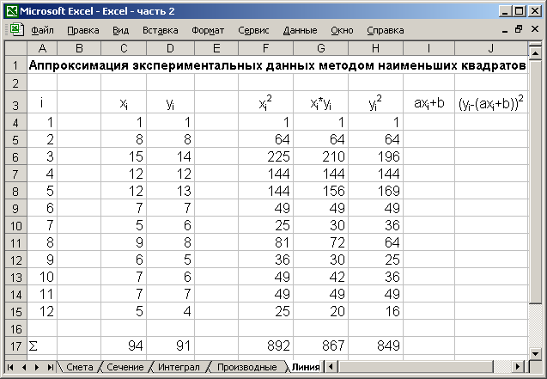

Рис. 5.1.

Построим аппроксимирующую линию несколькими способами.

- Способ 1.
Вначале запишем систему уравнений для нахождения коэффициентов a и b аппроксимирующей линии в матричном виде. Ax=b, где

$$A=\left[\begin{matrix}\left(\sum_{i=1}^{n}{x_{i}^{2}}\right) & \left(\sum_{i=1}^{n}{x_{i}}\right) \\ \left(\sum_{i=1}^{n}{x_{i}}\right) & n\end{matrix}\right], x=\begin{aligned}\left[a | \right] \\ \end{aligned}$$

Решение системы уравнений в матричном виде будет: x=A⁻¹b, где A⁻¹ – матрица, обратная к матрице A.
Разместим в строках 21 и 22 коэффициенты матричного уравнения, используя данные, содержащиеся в соответствующих ячейках строки 17 таблицы. Для вычисления обратной матрицы следует воспользоваться функцией «МОБР», а для умножения матрицы A⁻¹ на вектор b – функцией «МУМНОЖ». Для получения результатов с использованием этих функций необходимо предварительно выделить массив нужного размера (в строчках 24 и 25) для размещения результата. Для запуска указанных функций следует пользоваться комбинацией клавиш {Ctrl+Shift+Enter}.
Определив коэффициенты a и b, заполняем теперь столбцы I и J таблицы.
В отдельных ячейках таблицы вычисляем значения E, T, R².
Результаты расчётов показаны на рис 5.2.

- Способ 2.
Для вычисления коэффициентов a и b следует воспользоваться функцией «ЛИНЕЙН». Предварительно выделим две первых ячейки в строке 34. Для запуска этой функции следует пользоваться комбинацией клавиш {Ctrl+Shift+Enter}. Вычисление коэффициента корреляции R производим при помощи функции «КОРРЕЛ». Исходными для этой функции являются массивы y_{i} и ax_{i}+b. Для определения величины достоверности аппроксимации значение R возводим в квадрат.
Результаты расчётов показаны на рис 5.2.

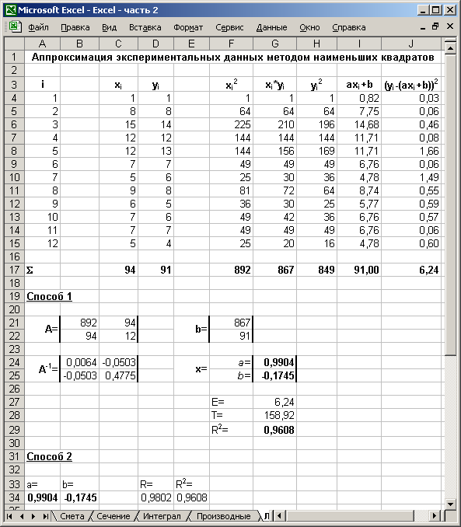

Рис. 5.2.

- Способ 3.
Отображаем экспериментальные точки на точечной диаграмме, позволяющей сравнить пары значений.
В третьем окне Мастера диаграмм устанавливаем:
Во вкладке Заголовки → Название диаграммы: «Аппроксимация экспериментальных данных», Ось x(категорий): «x», Ось y (значений): «y».
Во вкладке Линии сетке – сетки для осей X и Y.
Во вкладке Легенда – добавить легенду.
В четвёртом листе Мастера диаграмм устанавливаем, что диаграмму необходимо поместить на имеющемся листе.
Для дополнения экспериментальных данных на диаграмме линией регрессии (линией тренда), которая аппроксимирует точки данных, следует выделить диаграмму и выбрать команду Добавить линю тренда в меню Диаграмма. В открывшемся окне диалога во вкладке Тип выбираем Линейная, во вкладке Параметры отмечаем показывать уравнение на диаграмме и поместить на диаграмму величину достоверности аппроксимации (R^2).
Диаграмма показана на рис. 5.3.
- Результаты, полученные каждым из трёх способов, совпадают.

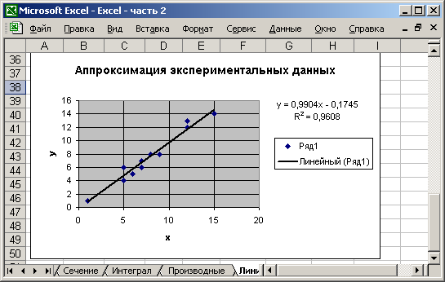

Рис. 5.3.
Вернуться в оглавление
10.6. Решение нелинейных уравнений.

Цель занятия: Научиться находить корни непрерывной функции, заданной на конечном отрезке.
Вычислить все корни полинома
$$P_{3}\left(x\right)=a_{0}+a_{1}⋅x+a_{2}⋅x^{2}+a_{3}⋅x^{3}$$
на заданном отрезке с заданной погрешностью ε.

Пояснение: Пусть на участке [a; b] задана непрерывная функция f(x) и требуется найти корни уравнения f(x)=0. Решение такой задачи, как правило, распадается на два этапа:
1) определение интервалов, в которых находится только один корень (если корни существуют);
2) вычисление корня с заданной точностью на интервале, где существует только один корень.
Для решения задачи на 1-ом этапе существуют различные аналитические подходы, связанные с определёнными типами уравнений (многочлены, тригонометрические уравнения и т.д.). Однако наиболее эффективным численным подходом является метод перебора. Он реализуется следующим алгоритмом. Задаётся точность, определяемая шагом h. Затем последовательно вычисляются функции f:
f(x₀)=f(a), f(x₁)= f(a+h), ), f(x₂)= f(a+2h), ), f(x₃)= f(a+3h), …, f(x_{i}), … , где x_{i}=a+ih.
В интервалах, на концах которых функция меняет знак: f(x_{i})* f(x_{i+1})<0, находится корень уравнения.
Для решения задачи на 2-ом этапе Excel предлагает средство «Подбор параметров», которое находится в меню «Сервис» и реализует метод Ньютона. Относительная погрешность вычислений задаётся во вкладке «Вычисления» команды «Параметры…» меню «Сервис».
Подробные сведения о решении нелинейных уравнений приведены в методических указаниях к выполнению лабораторных работ по информатике для студентов дневного отделения второго семестра первого курса МГСУ.

Выполнение занятия:
- Зададим значения числовых коэффициентов, входящих в выражение для полинома:
a0 = 3513 ; a1 = 740 ; a2 = -61 ; a3 = 1. Корни будем находить на отрезке x∈[-50; 50]. Относительную погрешность примем равной ε=0,001.
- Открываем книгу «Excel – часть 2», добавляем новый лист и даём ему имя «Корни».
- Заполняем с 1 по 7 строки листа согласно рис. 6.1.

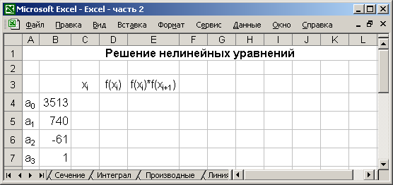
Рис. 6.1.

- В ячейки столбца C , начиная с ячейки C4, вводим значения x_{i}∈[-50; 50] с шагом h=1,0.
- В ячейках столбца D , начиная с ячейки D4, вычисляем значения f(x_{i}).
- В ячейках столбца E , начиная с ячейки E4, вычисляем значения f(x_{i})*f(x_{i+1}). Результат заполнения ячеек таблицы показан на рис. 6.2.

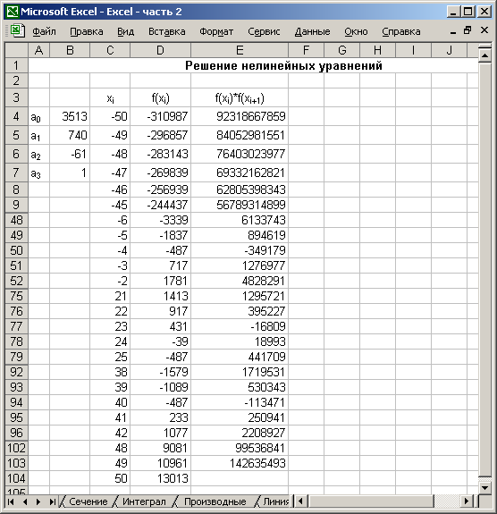

Рис. 6.2.

- Выделим столбец E. Используя команду Найти меню Правка (рис. 6.3), находим значения f(x_{i})*f(x_{i+1})<0.

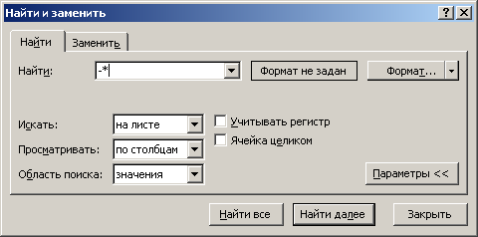

Рис. 6.3.

- В нашем примере отрицательные значения этого произведения располагаются в ячейках E50, E77, E94.
- Для нахождения первого корня выделяем ячейку D50.
Выбираем команду Подбор параметра меню Сервис. Появится диалоговое окно Подбор параметра (рис. 6.4). В поле Уставновить в ячейке уже будет находиться ссылка на выделенную ячейку D50. В поле Значение вводим величину, которую надо получить – 0. В поле Изменяя значение ячейки вводим ссылку на исходную ячейку – C50.

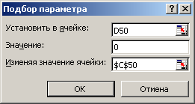

Рис. 6.4.

- После нажатия на кнопку OK, Excel начнёт итерационный процесс поиска решения. По его завершении появится диалоговое окно Результат подбора параметра (рис. 6.5), а в исходной ячейке C50 будет располагаться искомое значение корня.

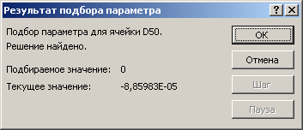

Рис. 6.5.

- Аналогично в ячейках C77 и C94 находит два других корня. Содержимое ячеек C50, C77, C94 помещаем в ячейках G4, G5, G6. Результат выполнения задания показан на рис. 6.6.

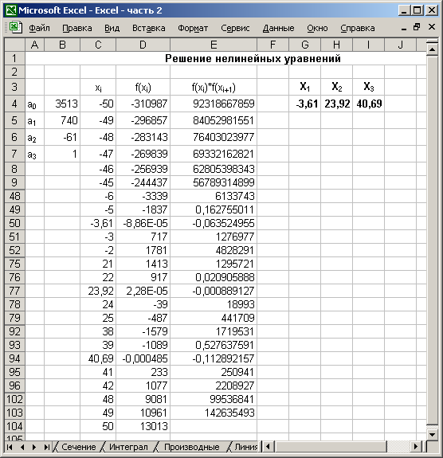

Рис. 6.6.
Вернуться в оглавление
10.7. Устойчивость сжатого стержня.

Цель занятия: Научиться находить максимальное собственное значение квадратной матрицы степенным методом на примере задачи устойчивости сжатого стержня.

Пояснение: Наиболее сложным и достаточно частым видом разрушений конструкций является так называемая потеря устойчивости. В курсе сопротивления материалов, как правило, даётся математическая формулировка устойчивости стержня, которая представляется следующей расчётной схемой (рис. 7.1).

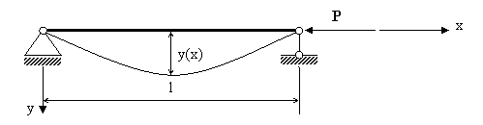

Рис. 7.1.

При действии достаточно небольшой сжимающей силы P на статически определимый стержень, его прогиб равен нулю. Возникает вопрос, существует ли сила P, вызывающая изгиб стержня. Если существует, то она удовлетворяет условиям

 | $$\begin{aligned}\left\{−Ry^{''}\left(x\right)=\text{Py}\left(x\right), x∈(0,l) | \right.\end{aligned}$$ | (7.1)

где R=EJ(x) – жёсткость стержня, P и y(x)≠0 являются искомыми величинами.
Очевидно, что при любом P прогиб y(x)=0 является решением (тривиальное решение). В курсе строительной механики величина P, при которой y(x)≠0, называется критической силой, а y(x) – формой потери устойчивости. В математической терминологии величина P называется собственным значением оператора краевой задачи (7.1), а y(x) – собственной функцией этого оператора.
Аналитическое решение данной задачи существует только при R=const, в остальных случаях задача решается только численно, в частности методом конечных разностей.
Разобьём отрезок (0,l) на n+1 часть (рис. 7.2). Пронумеруем точки: i=0, 1,…, n, n+1. Введём следующие обозначения:
x_{i} – координата i-ой точки разбиения;
y_{i}=y(x_{i}) – значение функции в i-ой точке;
R_{i}=R(x_{i});
Длина отрезка разбиения (шаг) h=l/(n+1).

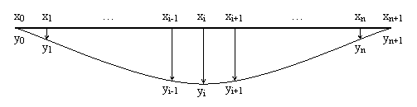

Рис. 7.2.

Рассматривая задачу (7.1) во внутренних точках разбиения и заменяя вторую производную второй разностью по формуле:

$$y_{i}^{''}=y^{''}\left(x_{i}\right)≈\frac{y_{i+1}−2y_{i}+y_{i−1}}{h^{2}},$$

получим:

 | $$−R_{i}\frac{y_{i+1}−2y_{i}+y_{i−1}}{h^{2}}={\text{Py}}_{i} , i=1, 2, \text{.}\text{.}\text{.}, n$$ | (7.2)

Для граничных точек:

 | $$\begin{aligned}\left\{y_{0}=0 | \right.\end{aligned}$$ | (7.3)

Умножив каждое уравнение для внутренних точек на h²/R_{i} и учитывая краевые условия, получим однородную линейную систему уравнений с n неизвестными:

 | $$\left\{\begin{matrix}2y_{1}−y_{2}=P\frac{h^{2}}{R_{1}}y_{1} & i=1 \\ −y_{i−1}+2y_{i}−y_{i+1}=P\frac{h^{2}}{R_{i}}y_{i} & i=2,3,\text{.}\text{.}\text{.},n−1 \\ −y_{n−1}+2y_{n}=P\frac{h^{2}}{R_{n}}y_{n} & i=n\end{matrix}\right.$$ | (7.4)

Из курса линейной алгебры известно, что ненулевое решение такой системы существует лишь при некоторых значениях P=P_{кр}.
В матричном представлении такая система имеет вид

 | Ay=PBy, | (7.5)

где

$$A=\left[\begin{matrix}2 & −1 & & & & \\ −1 & 2 & −1 & & & \\ & −1 & 2 & −1 & & \\ & & ⋱ & ⋱ & ⋱ & \\ & & & −1 & 2 & −1 \\ & & & & −1 & 2\end{matrix}\right], B=h^{2}\left[\begin{matrix}1/{R_{1}} & & & & & \\ & 1/R & & & & \\ & & 1/{R_{3}} & & & \\ & & & ⋱ & & \\ & & & & 1/{R_{n−1}} & \\ & & & & & 1/{R_{n}}\end{matrix}\right]$$ | (7.6)

Таким образом, задача сводится к определению собственных чисел и векторов матрицы A⁻¹B. Т. е. каждое собственное число P задачи (7.5) является критической силой, а соответствующий собственный вектор y – формой потери устойчивости. На практике основной интерес вызывает минимальная критическая сила P_{min} и соответствующая ей форма потери устойчивости.
Умножая матричное уравнение (7.5) на

$$\frac{1}{P}B^{−1},$$

получим

$$\tilde{A}y=λy,$$

где

$$\tilde{A}=A^{−1}B, λ=\frac{1}{P}\text{.}$$

Тогда

$$P_{\text{min}}=\frac{1}{λ}\text{.}$$

То есть для определения минимальной критической силы достаточно вычислить максимальное собственное число матрицы $\tilde{A}$. Тогда алгоритм вычисления степенным методом выглядит следующим образом:
задаётсяν⁽⁰⁾ – произвольный ненулевой вектор,
вычисляются

$$λ^{(k)}={\left\|ν\right\|}^{(k)}, y^{(k)}=\frac{1}{λ^{(k)}}ν^{(k)}, ν^{(k+1)}=A^{−1}{\text{By}}^{(k)}, k=1,2,3,\text{.}\text{.}\text{.}$$

до тех пор пока не станет

$$\left|λ^{(k)}−λ(k+1)\right|<ε\text{.}$$

Тогда

$$P_{\text{min}}=\frac{1}{λ^{(k)}}, y≈y^{(k)}\text{.}$$

Подробные сведения о задачах устойчивости и вычислении собственных значений и векторов матриц степенным методом приведены в методических указаниях к выполнению лабораторных работ по информатике для студентов дневного отделения второго семестра первого курса и для студентов второго курса МГСУ.

Выполнение занятия:
- Решим задачу определения минимальной критической силы (7.1) для n=7 точек. Примем зависимость жёсткости балки R от величины x следующей:

$$R=\text{EJ}\left(x\right)=\frac{S+1}{2}x(\text{l-x})\text{, }$$

при S=14 и l=1.
- Открываем книгу «Excel – часть 2», добавляем новый лист и даём ему имя «Устойчивость».
- Заполняем с 1 по 17 строки листа согласно рис. 7.3, используя формулы для вычисления значений R и B.

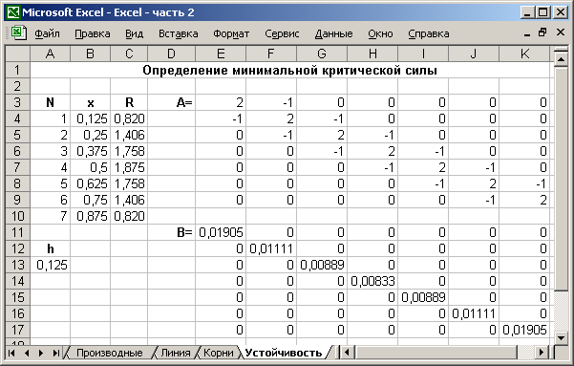

Рис. 7.3.

- В ячейках E19:K25 вычисляем обратную матрицу A⁻¹.
- В ячейках E27:K33 вычисляем обратную матрицу A∼=A⁻¹B.
Для вычисления обратной матрицы следует воспользоваться функцией «МОБР», а для вычисления матрицы A∼=A⁻¹B – функцией «МУМНОЖ». Для получения результатов с использованием этих функций необходимо предварительно выделить массив нужного размера. Для запуска указанных функций следует пользоваться комбинацией клавиш {Ctrl+Shift+Enter}.
- В ячейки E36:E42 вводим массив ν, все компоненты которого равны 1.
- В ячейке E44 вычисляем

$$λ=\sqrt{ν_{1}^{2}+ν_{2}^{2}+ν_{3}^{2}+ν_{4}^{2}+ν_{5}^{2}+ν_{6}^{2}}\text{.}$$

Рекомендуем использовать функции «КОРЕНЬ» и «СУММКВ». Результатом должно быть число 2,646.
- В ячейках E46:E52 вычисляем массив y, компоненты которого равны
$$y_{i}=\frac{ν_{i}}{λ},\text{ где }i=1,\text{.}\text{.}\text{.},6\text{.}$$
- В ячейке E54 вычисляем P_{min}=1/λ. Результатом должно быть число 0,378.
- Устанавливаем флажок Итерации во вкладке Вычисления диалогового окна Параметры… меню Сервис. Устанавливаем предельное число итераций – 1000 и относительную погрешность – 0,001 (рис. 7.4).

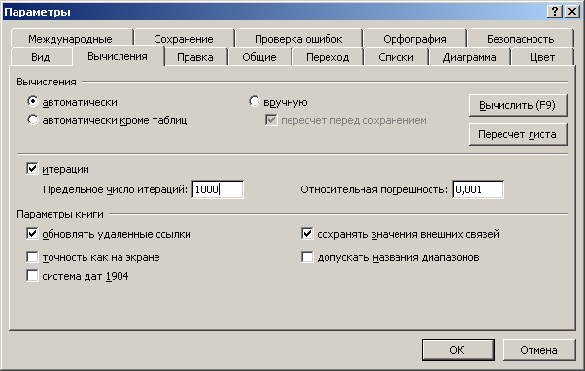

Рис. 7.4.

- Выделяем массив ν (ячейки E36:E42) и вычисляем $ν=\tilde{A}y$.
- Значения λ, y и P_{min} пересчитываются автоматически. Ответы не включают заданные значения собственного вектора y на концах отрезка y₀=y_{n+1}=0. Результат вычислений показан на рис. 7.5. Дополнительно в столбцах C и D вставлены поясняющие надписи и числа.

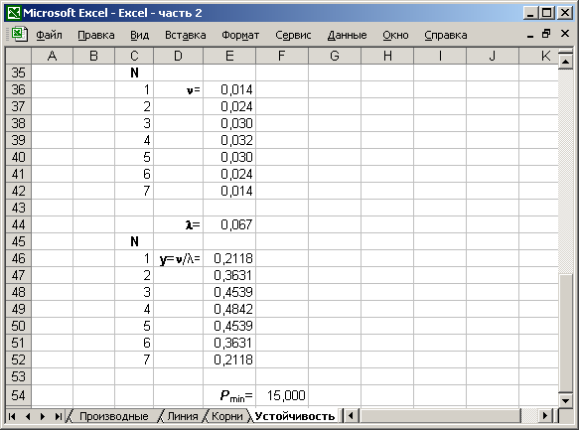

Рис. 7.5
Вернуться в оглавление
10.8. Краевая задача Дирихле для уравнения Пуассона.

Цель занятия: Научиться численно решать задачу Дирихле для уравнения Пуассона в прямокгольной области.

Пояснение: Краевая задача для уравнения Пуассона является математическим описанием разнообразных технических задач: задача изгиба меммбраны, задачи стационарного распределения температуры в конструкциях, задачи кручения стержня, входит главной составной частью в задачи теории упругости и т.д.
Рассмотрим задачу Дирихле для уравнения Пуассона в прямоугольной области (рис. 8.1).

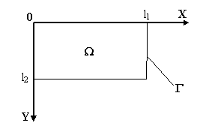

Рис. 8.1.
.
Её математическая формулировка имеет вид:

 | $$\begin{aligned}\left\{∇^{2}U=F, Ω=\left(0<x<l_{1},0<y<l_{2}\right) | \right.\end{aligned}$$ | (8.1)

где

$$∇^{2}U=\frac{∂^{2}U}{∂x^{2}}+\frac{∂^{2}U}{∂y^{2}} − \text{оператор} \text{Лапласа}\text{.}$$

Здесь все величины заданы, кроме функции U(x,y) – искомая функция.
Разобьём исходную прямоугольную область на мелкие прямоугольники с помощью сетки с шагом h₁ по 1-ому направлению и с шагом h₂ по 2-ому направлению (рис. 8.2):

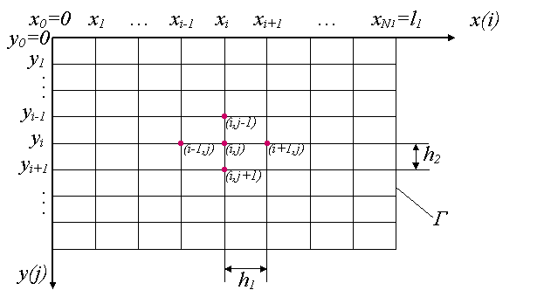

Рис. 8.2.

где

$$h_{1}=\frac{l_{1}}{N_{1}}, h_{2}=\frac{l_{2}}{N_{2}}$$

и N₁+1, N₂₊₁ – число узлов сетки по 1-ому и 2-ому направлению, соответственно.
Будем рассматривать задачу (8.1) в узлах сетки. Каждый узел сетки имеет номер, определяемый двумя величинами (i, j):
i=0, 1, …, N₁ – номер узла по направлению оси x,
j=0, 1, …, N₂ – номер узла по направлению оси y.
Обозначим

$$U_{i,j}=U(x_{i},y_{j}), F_{i,j}=F(x_{i},y_{j}), ϕ_{i,j}=ϕ(x_{i},y_{j})\text{.}$$

Вторые производные для внутренних узлов сетки (i, j) по каждому направлению заменим вторыми разностями. Тогда краевая задача в конечных разностях примет вид:

 | $$\begin{aligned}\frac{U_{i−1,j}−2U_{i,j}+U_{i+1,j}}{h_{1}^{2}}+\frac{U_{i,j−1}−2U_{i,j}+U_{i,j+1}}{h_{2}^{2}}=F_{i,j}, \\ j=1,2,\text{.}\text{.}\text{.},N_{1}−1, i=1,2,\text{.}\text{.}\text{.},N_{2}−1 −\text{внутренние} \text{точки}\end{aligned}$$ | (8.2)

При этом для граничных точек

$$U_{i,j}=ϕ_{i,j}=\begin{aligned}\left\{ϕ_{1}(y_{j}), i=0, | \right.\left\{ϕ_{2}(y_{j}), i=N_{1}, | \right.\left\{ϕ_{3}(x_{i}), j=0, | \right.\end{aligned}$$

То есть для определения U_{i,j} во внутренних точках достаточно решить систему из (N₁-1)×(N₂-1) уравнений с (N₁-1)×(N₂-1) неизвестными, используя заданные значения U_{i,j} на границе.
С алгебраической точки зрения наиболее простыми способами решения такой системы являются итерационные, в частности, метод Зейделя и метод простой итерации. Для этого, выделив из уравнений (8.2) диагональный член U_{i,j}, получим:

$$U_{i,j}={\left(\frac{U_{i−1,j}+U_{i+1,j}}{h_{1}^{2}}+\frac{U_{i,j−1}+U_{i,j+1}}{h_{2}^{2}}−F_{i,j}\right)}/{\left(\frac{2}{h_{1}^{2}}+\frac{2}{h_{2}^{2}}\right)}\text{.}$$

Далее, задав начальное приближение $U_{i,j}^{(0)}=0$ для внутренних точек и присвоив заданные значения $U_{i,j}=ϕ_{i,j}$ для граничных точек, реализуем алгоритм метода Зейделя в виде:

 | $$\begin{aligned}U_{{}_{i,j}}^{(k)}={\left(\frac{U_{{}_{i−1,j}}^{(k)}+U_{{}_{i+1,j}}^{(k−1)}}{h_{1}^{2}}+\frac{U_{{}_{i,j−1}}^{(k)}+U_{{}_{i,j+1}}^{(k−1)}}{h_{2}^{2}}−F_{i,j}\right)}/{\left(\frac{2}{h_{1}^{2}}+\frac{2}{h_{2}^{2}}\right)}, \\ j=1,\text{.}\text{.}\text{.},N_{1}−1, i=1,\text{.}\text{.}\text{.},N_{2}−1; k=1,2,\text{.}\text{.}\text{.}\end{aligned}$$ | (8.3)

Здесь и в дальнейшем k=1,2,…– номер итерации.
Счёт ведётся до тех пор пока не будет выполнено условие:

 | $$z=\sum_{i=1 }^{N_{1}−1}{\sum_{j=1}^{N_{2}−1}{\left|U_{{}_{i,j}}^{(k)}−U_{{}_{i,j}}^{(k−1)}\right|}}ε,$$ | (8.4)

где ε – заданная точность, величина z – оценка погрешности.
Подробные сведения о краевой задаче для уравнения Пуассона приведены в методических указаниях к выполнению лабораторных работ по информатике для студентов дневного отделения второго курса МГСУ.

Выполнение занятия:
- Решим задачу Дирихле для уравнения Пуассона в прямоугольной области для N₁×N₂ точек, N₁=8 и N₂=6. Примем:

 | $$F\left(x,y\right)=−8\left(\frac{S+1}{l_{1}}+\frac{S}{l_{2}}\right)\text{.}$$ | (8.5)

Краевые условия:
при x=0 и x=l₁, будет

 | $$U=ϕ_{1}\left(y\right)=ϕ_{2}\left(y\right)=4\frac{S+1}{l_{2}}y\left(l_{2}−y\right),$$ | (8.6)

при y=0 и y=l₂, будет

 | $$U=ϕ_{3}\left(x\right)=ϕ_{4}\left(x\right)=4\frac{S}{l_{1}}x\left(l_{1}−x\right)\text{.}$$ | (8.7)

S=2, l₁=1, l₂=1.

- Открываем книгу «Excel – часть 2», добавляем новый лист и даём ему имя «Задача Дирихле».
- Объединяем ячейки с A1 по J1 и вписываем в объединённую ячейку текст «Задача Дирихле для уравнения Пуассона. Метод Зейделя» (рис. 8.3).
- Выделяем прямоугольник A3:J10 и задаём границу таблицы (снаружи и внутри). Для построения наклонной черты ячейки A3 следует использовать меню Формат – Ячейки – Граница.
- Для заполнения строки значений координат X, в ячейку B3 следует ввести число 0, в ячейку J3 – число 1, выделить ячейки A3:J3 и воспользоваться меню Правка – Заполнить – Прогрессия.
- Заполнение строки значений координат Y выполняется аналогичным образом.
- Ниже строки 12 вводим исходные данные. При этом рекомендуется каждой ячейке присвоить имя соответствующей переменной. Для переменных S, N₁, N₂, l₁, l₂ вводим константы из задания. Для остальных переменных – соответствующие формулы: для F – формулу (8.5), h₁=l₁/N₁, h₂=l₂/N₂.
- В ячейку B4 вводим формулу (8.7) и протаскиваем её в ячейки C4:J4; копируем ячейки B4:J4 в ячейки B10:J10 как массив (то есть выделяем ячейки B10:J10, нажимаем в строке формул =, выделяем ячейки B4:J4 и нажимаем «Ctrl+Shift+Enter»). В ячейку B5 вводим формулу (8.6) и протаскиваем её в ячейки B6:B9, копируем ячейки B5:B9 в ячейки J5:J9 как массив.
- В ячейку C5 вводим формулу (8.3) и протаскиваем её в ячейки C6:C9, затем выделяем ячейки C5:C9 протаскиваем их до ячеек I5:I9.
- Для выполнения итерационного процесса во вкладке Вычисления диалогового окна Параметры… меню Сервис устанавливаем флажок Итерации, предельное число итераций – 1000 и относительную погрешность – 0,001.

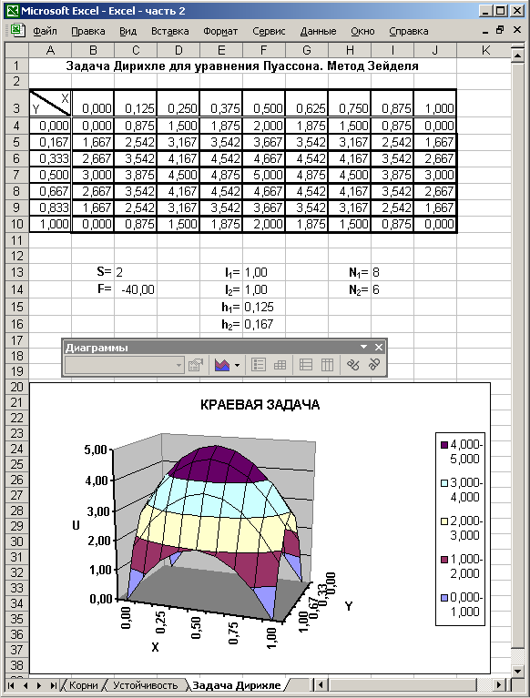

Рис. 8.3.

- Для построения графика искомой функции выделяем любую свободную ячейку и вызываем Мастер диаграмм. На первом шаге Мастера диаграмм выбираем тип диаграммы Поверхность (верхний левый вид).
На втором шаге Мастера диаграмм во вкладке Диапазон данных вводим диапазон, содержащий значения функции U (диапазон B4:J10) и указываем, что ряды располагаются в строках. Во вкладке Ряд вводим Подписи оси X, включающие значения x (диапазон B3:J3). Во вкладке Ряд вводим имя, включающее соответствующее значение y для каждой строки из окна Ряд: выделяем Ряд1 в окне Ряд и, активизировав окно Имя:, делаем ссылку на ячейку A4, затем делаем клик левой кнопкой мышки на слове Ряд1 в окне Ряд; вместо Ряд1 появится число 0,000. И так далее для каждой строки окна Ряд.
На третьем шаге Мастера диаграмм:
Во вкладке Заголовки устанавливаем Название диаграммы: «КРАЕВАЯ ЗАДАЧА», Ось X (категорий): «X», Ось Y (рядов данных): «Y», Ось Z (значений): «U».
Во вкладке Легенда – оставляем флажок для добавления легенды.
Во вкладке Линия сетки – оставляем флажок для основных линий оси Z (значений).
На четвёртом шаге Мастера диаграмм устанавливаем, что диаграмму необходимо поместить на имеющемся листе.
После того как график появится на рабочем столе, вызовем панель инструментов Диаграммы, поставив на ней флажок из Панели инструментов меню Вид. Выбирая соответствующий элемент в раскрывающемся списке кнопки Элемент диаграммы на панели инструментов Диаграммы, произведём настройку графика. Для форматирования выделенного элемента диаграммы следует воспользоваться кнопкой Формат на панели инструментов Диаграммы.
В Области построения диаграммы устанавливаем белый цвет заливки.
Для Оси значений во вкладке Вид устанавливаем третью сверху толщину, во вкладке Шрифт – полужирное начертание и размер 10 пт, во вкладке Число – числовой формат с числом десятичных знаков 2.
Для Оси категорий во вкладке Вид устанавливаем третью сверху толщину, во вкладке Шрифт – полужирное начертание и размер 10 пт, во вкладке Число – числовой формат с числом десятичных знаков 2.
Для Оси ряда данных во вкладке Вид устанавливаем третью сверху толщину, во вкладке Шкала – обратный порядок рядов, во вкладке Шрифт – полужирное начертание и размер 10 пт, во вкладке Число – числовой формат с числом десятичных знаков 2, во вкладке Выравнивание – угол 90°.
Для большей наглядности можно выполнить следующие действия: выгодно расположить его на листе, перемещая Область диаграммы; изменить размеры Области диаграммы и Области построения графиков; изменить угол зрения на объект, изменяя расположение углов (находятся в углах Основания – оси XY или стены – оси UX или UY), варьировать цветами заливки и линий: Области диаграммы, Области построения диаграммы, Основания, Стенки и др.
Вернуться в оглавление
10.9. Построение эпюр изгибающих моментов в балках.

Цель занятия: Научиться строить эпюры нагруженных систем на примере балки.

Пояснение: Рассмотрим уравнения для расчёта изгибающих моментов для схемы нагрузки балки, показанной на рис. 9.1.

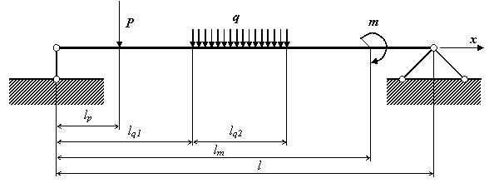

Рис. 9.1.

Применяем метод суперпозиции, означающий, что для каждого сечения балки вычисляем изгибающие моменты отдельно от каждой нагрузки, а затем производим суммирование полученных значений.
Ниже приведены формулы для вычисления опорных реакций и изгибающих моментов в каждом сечении балки отдельно от действия сосредоточенной силы, равномерно распределённой нагрузки и сосредоточенного момента.
Действие сосредоточенной силы

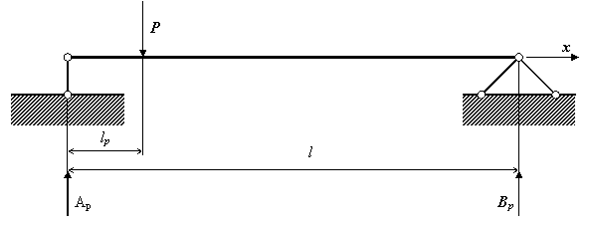

$$A_{p}=\frac{P\left(l−l_{p}\right)}{l}, B_{p}=\frac{{\text{Pl}}_{p}}{l}, \sum{y_{p}}=A_{p}+B_{p}−P=0,$$

$$M_{p}\left(x\right)=\begin{aligned}\left\{A_{p}x\text{ для x}∈\left[{\text{0,l}}_{p}\right] | \right.\end{aligned}$$

Действие равномерно распределённой нагрузки

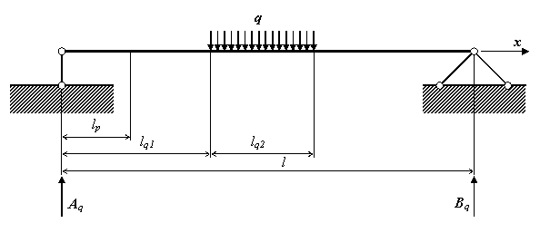

$$A_{q}=\frac{{\text{ql}}_{q2}\left(l−l_{q1}−0,5l_{q2}\right)}{l}, B_{q}=\frac{{\text{ql}}_{q2}(l_{q1}+0,5l_{q2})}{l}, \sum{y_{q}=A_{q}+B_{q}−{\text{ql}}_{q2},}$$

$$M_{q}\left(x\right)=\begin{aligned}\left\{A_{q}x\text{ для x}∈[{\text{0,l}}_{\text{q1}}) | \right.\left\{A_{q}x−\frac{q{\left(x−l_{q1}\right)}^{2}}{2}\text{ для x}∈[l_{\text{a1}},l_{q1}+l_{a2}) | \right.\end{aligned}$$

Действие сосредоточенного момента

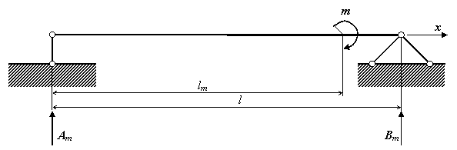

$$A_{m}=−\frac{m}{l}, B_{m}=\frac{m}{l}, \sum{y_{m}}=A_{m}+B_{m}=0, M_{m}\left(x\right)=\begin{aligned}\left\{A_{m}x\text{ для x}∈[{\text{0,l}}_{m}) | \right.\end{aligned}$$

Определение суммарного изгибающего момента

$$M\left(x\right)=M_{p}\left(x\right)+M_{q}\left(x\right)+M_{m}\left(x\right)\text{.}$$

Выполнение занятия:
- Построим эпюру изгибающих моментов в балке для следующих параметров: l = 6м , l_{p} = 1м, l_{q1} = 2м, l_{q2} = 2м, l_{m} = 5м, P = 30кН, q = 20кН/м, m = 40кНм.
- Открываем книгу «Excel – часть 2», добавляем новый лист и даём ему имя «Эпюры».
- Объединяем ячейки A1:W1. Заполняем с 1 по 4 строки листа согласно рис. 9.2, при этом в ячейки A4:H4 вводим исходные геометрические размеры и действующие на балку нагрузки, а в ячейках I4:Q4 для каждого вида нагрузки вычисляем опорные реакции и проверяем правильность их определения.
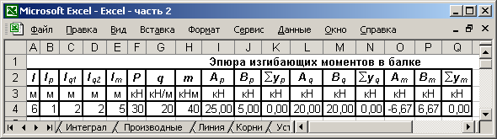
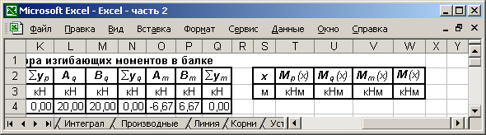

Рис. 9.2.

- В столбец S начиная с ячейки S4 вводим значения x с шагом 0,01 м.
- В столбцах T:V начиная с 4-ой строки для каждого значения x вычисляем изгибающие моменты отдельно от действия каждой из приложенных нагрузок. Следует помнить, что на разнах интервалах x мы используем различные формулы для определения изгибающих моментов.
- В столбце W начиная с ячейки W4 для каждого значения x вычисляем изгибающие моменты от суммарного действия всех нагрузок.
- Используя функции «МАКС» и «МИН», вычисляем экстремальные значения суммарных изгибающих моментов. Результаты помещаем в ячейках W606 и W607. Результат вычислений показан на рис. 9.3. Для удобства представления часть строк скрыта.

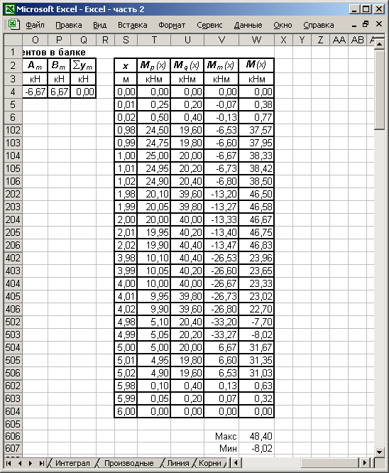

Рис. 9.3.

- Для построения эпюры изгибающих моментов выделяем любую свободную ячейку и на первом шаге Мастера диаграмм выбираем тип диаграммы С областями (верхний левый ряд).
На втором шаге Мастера диаграмм во вкладке Диапазон данных вводим диапазон, содержащий значения M (диапазон W4:W604 в примере выполнения задания). Во вкладке Ряд вводим Подписи оси X, включающие значения x (диапазон S4:S604 в примере выполнения задания).
На третьем шаге Мастера диаграмм устанавливаем:
Во вкладке Заголовки Название диаграммы: «Эпюра изгибающих моментов», Ось X (категорий): «x [м]», Ось Y (значений): «M[кНм]».
Во вкладке Легенда – убрать флажок для длбавления легенды.
На четвёртом шаге Мастера диаграмм устанавливаем, что диаграмму необходимо поместить на имеющемся листе.
После того как эпюра появится на рабочем столе, вызовем панель инструментов Диаграммы, поставив на ней флажок из Панели инструментов меню Вид. Выбирая соответствующий элемент в раскрывающемся списке кнопки Элемент диаграммы на панели инструментов Диаграммы, произведём настройку графика. Для форматирования выделенного элемента диаграммы следует воспользоваться кнопкой Формат на панели инструментов Диаграммы.
В Области построения диаграммы устанавливаем белый цвет заливки.
Для Оси значений во вкладке Вид устанавливаем третью сверху толщину, во вкладке Шкала – минимальное значение -10 и обратный порядок рядов, во вкладке Шрифт – полужирное начертание, во вкладке Число – числовой формат с числом десятичных знаков 0.
Для Оси категорий во вкладке Вид устанавливаем третью сверху толщину, во вкладке Шкала – число категорий между подписями делений 50 и число категорий между делениями 50, во вкладке Шрифт – полужирное, во вкладке Число – общий формат.
Для Ряда 1 устанавливаем способ заливки Узор с вертикальной штриховкой.
В конце настройки следует установить основные линии сетки для оси X (категорий), воспользовавшись меню Диаграмма, команда Параметры диаграммы…, вкладка Линия сетки.
Схема балки должна быть вычерчена на рабочем листе Excel. Для этого необходимо включить панель инструментов Рисование из меню Вид.
Результат построения эпюры и схема балки показаны на рис. 9.4.

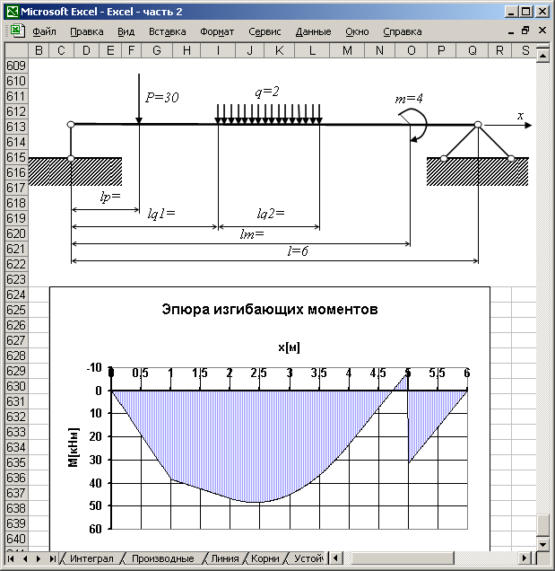

Рис. 9.4.
Вернуться в оглавление
10.10. Задача линейного программирования.

Цель занятия: Научиться решать задачи линейного программирования на примере задачи:
найти точку максимума функции Z=3x₁+12x₂ при ограничениях

$$\begin{aligned}\left\{−\frac{x_{1}}{\text{12}}−\frac{x_{2}}{3}+\frac{1}{4}≤0 | \right.\left\{−3x_{1}+\text{24}x_{2}−\text{36}≤0 | \right.\left\{6{\text{Sx}}_{1}−\text{12}x_{2}−\text{536}≤0 | \right.\left\{x_{1}≥0 | \right.\end{aligned}$$

Пояснение: Наиболее простым представителем задач, связанных с планированием производства, экономических задач, расчёта конструкций и т.п. является задача линейного программирования, имеющая следующую формулирвку.
Найти max Z(x)

$$Z\left(x\right)=\sum_{i=1}^{n}{c_{i}x_{i}}=\left(c,x\right),$$

где с – заданный вектор, x – искомый вектор при ограничении Ax≤b,
где A – матрица размером m×n; b=(b₁,b₂,…,b_{n}), m≥n.
Задачи линейного программирования достаточно содержательны с практической точки зрения и при этом, как правило, имеют решение в классе точных методов, представителем которых является, например, симплекс-метод.
Подробные сведения о задачах линейного программирования приведены в методических указаниях к выполнению лабораторных работ по информатике для студентов дневного отделения второго курса МГСУ.

Выполнение занятия:
- Открываем книгу «Excel – часть 2», добавляем новый лист и даём ему имя «Линейное программирование».
- Вводим обозначения:

$$\begin{aligned}\left\{a={−x_{1}}/{\text{12}}−{x_{2}}/3+0,\text{25} | \right.\left\{b=−3x_{1}+\text{24}x_{2}−\text{36} | \right.\end{aligned}$$

- Заполняем с 1 по 3 строки листа согласно рис. 10.1, используя формулы для вычисления значений Z, a, b, c.

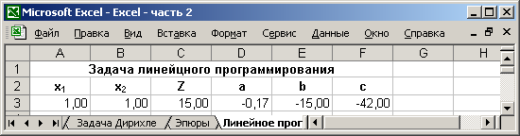

Рис. 10.1.

- Устанавливаем флажок для команды Поиск решения в коменде Надстройки… меню Сервис. После нажатия клавиши OK будет установлен новый компонент Поиск решения в программе Excel. Если он уже был ранее установлен, то пропускаем данную операцию.
- Выбираем команду Поиск решения… меню Сервис. В появившемся диалоговом окне устанавливаем ссылки на целевую и изменяя ячейки, как показано на рис. 10.2.

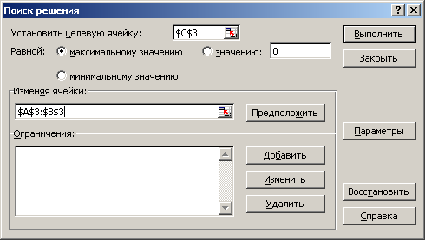

Рис. 10.2.

- Нажимаем на кнопку Добавить и в появившемся окне (рис. 10.3) выбираем ячейку, для которой нужно установить ограничение, и устанавливаем само ограничение.

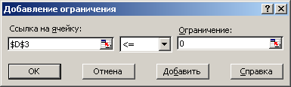

Рис. 10.3.

Нажимаем на кнопку Добавить и добавляем новое ограничение. Таким образом вводим все ограничения. Нажав на кнопку OK, возвращаемся в окно Поиск решения, в котором будут введены все ограничения. После нажатия кнопки Выполнить появится окно Результаты поиска решения (рис. 10.4), а в ячейках A3:C3 листа книги – результат решения нашей задачи.

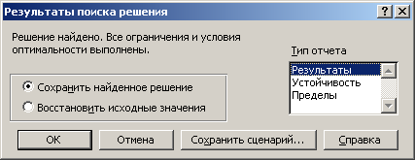

Рис. 10.4.

- Выделяем строчку Результаты и нажимаем кнопку OK. Появится новый лист Отчёт по результатам 1 (рис. 10.5).

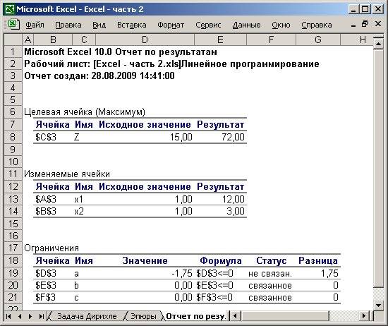

Рис. 10.5.

Вернуться в оглавление
Литература.
1. Белый М.В., Павлов А.Б., Мсхалая Ж.И., Пржебельский В.В., Харитонов В.А., Ширинская И.В. Электронные таблицы Microsoft Excel для студентов строительных специальностей. Учебное пособие. М. МГСУ, 2000.
2. Гусева О.Л., Миронова Н.Н. Практикум по Excel. М.: Финансы и статистика, 1997.
3. Додж М., Кината К., Стинсон К. Эффективная работа с Microsoft© Excel 97. Перевод с английского. СПб: Питер, 1998.
4. Мсхалая Ж.И., Осипов Ю.В., Павлов А.Б. Основы современной информационной технологии. WINDOWS, PAINT, WORD. Москва, 2008г. Гл. 3.1.1-3.1.17.5
5. Персон Р. Microsoft© Excel 97 в подлиннике. Перевод с английского. BHV – Санкт-Петербург, 1997.
6. Шафрин Ю. Основы компьютерной технологии. Учебное пособие для 7-11 классов по курсу «Информатика и вычислительная техника». М. АБФ, 1997.

Вернуться в оглавление

